Лабораторная работа №6

Дисциплина: Операционные системы

Савостин Олег

Содержание

# 1 Цель работы

Приобретение практических навыков взаимодействия пользователя с системой по- средством командной строки

# 2 Задание

1. Базовые команды в терминале.

# 3 Теоретическое введение

В операционной системе типа Linux взаимодействие пользователя с системой обычно осуществляется с помощью командной строки посредством построчного ввода ко- манд. При этом обычно используется командные интерпретаторы языка shell: /bin/sh; /bin/csh; /bin/ksh. Формат команды. Командой в операционной системе называется записанный по специальным правилам текст (возможно с аргументами), представляющий собой ука- зание на выполнение какой-либо функций (или действий) в операционной системе. Обычно первым словом идёт имя команды, остальной текст — аргументы или опции, конкретизирующие действие. Общий формат команд можно представить следующим образом: Команда man. Команда man используется для просмотра (оперативная помощь) в диа- логовом режиме руководства (manual) по основным командам операционной системы типа Linux. Формат команды: man Пример (вывод информации о команде man): 1 man man Для управления просмотром результата выполнения команды man можно использовать следующие клавиши: – Space — перемещение по документу на одну страницу вперёд; – Enter — перемещение по документу на одну строку вперёд; – q — выход из режима просмотра описания. Команда cd. Команда cd используется для перемещения по файловой системе опера- ционной системы типа Linux. Замечание 1. Файловая система ОС типа Linux — иерархическая система каталогов, подкаталогов и файлов, которые обычно организованы и сгруппированы по функ- циональному признаку. Самый верхний каталог в иерархии называется корневым и обозначается символом /. Корневой каталог содержит системные файлы и другие каталоги

# 4 Выполнение лабораторной работы

Проверяю полное название домашнего каталога(рис. 1).

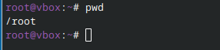

Рис. 1: Полное название домашнего каталога

Перехожу в каталог tmp и смотрю файлы в нем. (рис. 2).

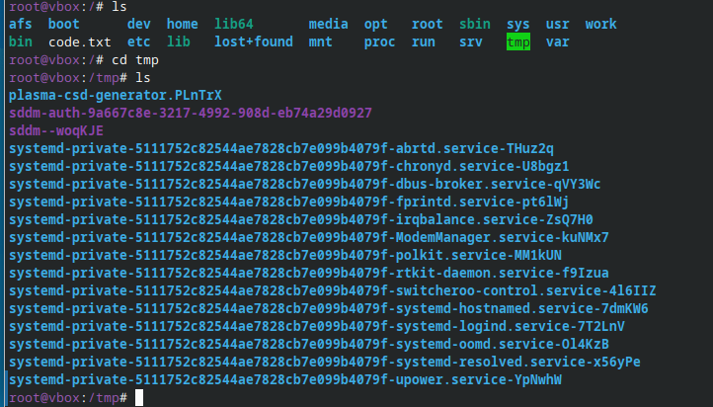

Рис. 2: Файлы в соответствующем каталоге

Определяю если есть подкаталог cron (рис. 3).

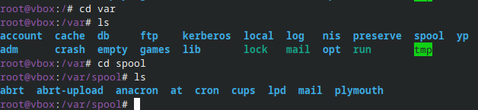

Рис. 3: Cron

Перехожу в домашний каталог и вывожу на экран его содержимую Владелец - root, супер-пользователь (рис. 4).

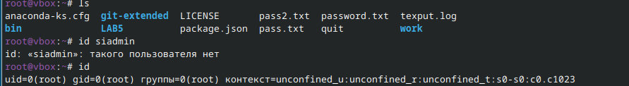

Рис. 4: Домашний каталог

Создаю в домашнем каталоге новый каталог newdir и morefun(рис. 5).

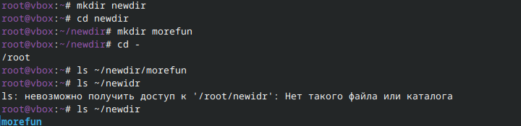

Рис. 5: Новые каталоги

Создаю одной командой три каталога и одной командой их удаляю (рис. 6).

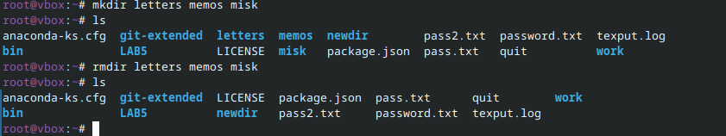

Рис. 6: Каталоги

Пробую удалить newdir, но команда неверная, ибо это каталог, а не конкретный файл(рис. 7).

Ошибка

Рис. 7: Ошибка

Удаляю ненужный каталог (рис. 8).

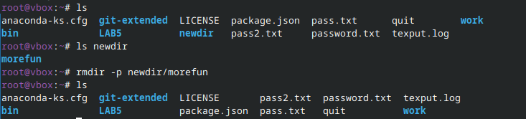

Рис. 8: Удаление newdir

Определяю какую опцию нужно использовать чтобы просмотреть содержимое(рис. 9).

-R

Рис. 9: -R

Смотрю, какая опция подойдет, чтобы отсортировать по времени изменения выводимый список каталога (рис. 10).

-t

Рис. 10: -t

Использую команду man для просмотра описания команд (рис. 11) (рис. 12) (рис. 13) (рис. 14) (рис. 15).

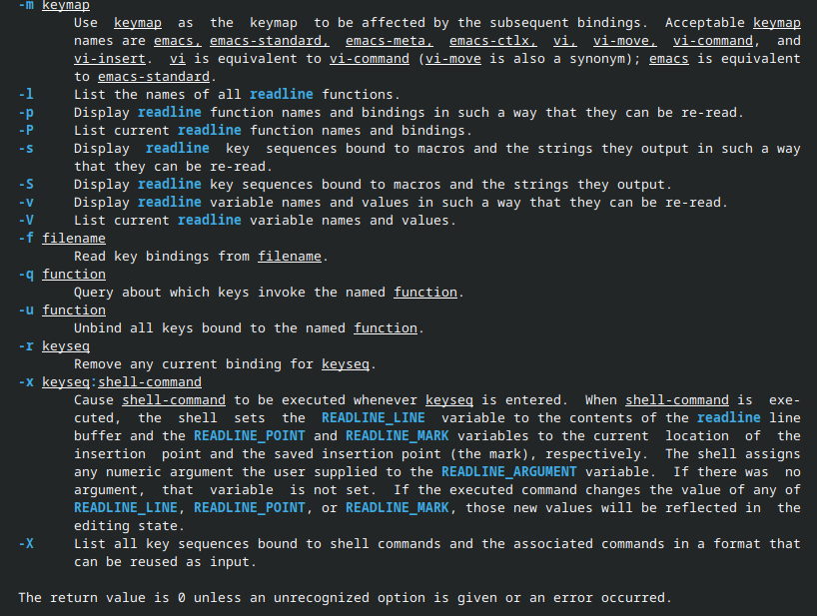

Рис. 11: cd

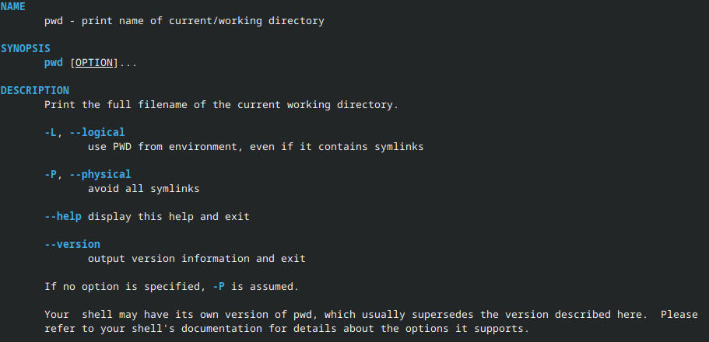

Рис. 12: pwd

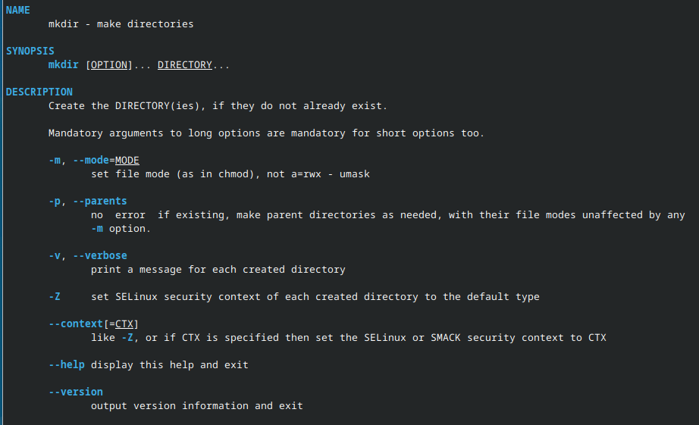

Рис. 13: mkdir

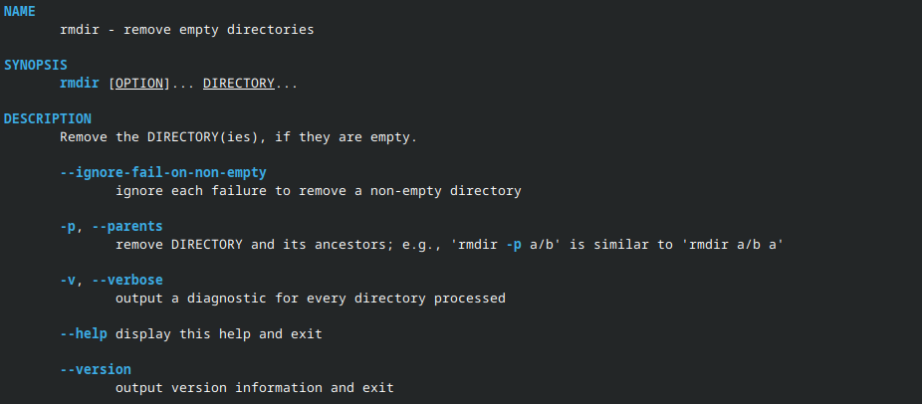

Рис. 14: rmdir

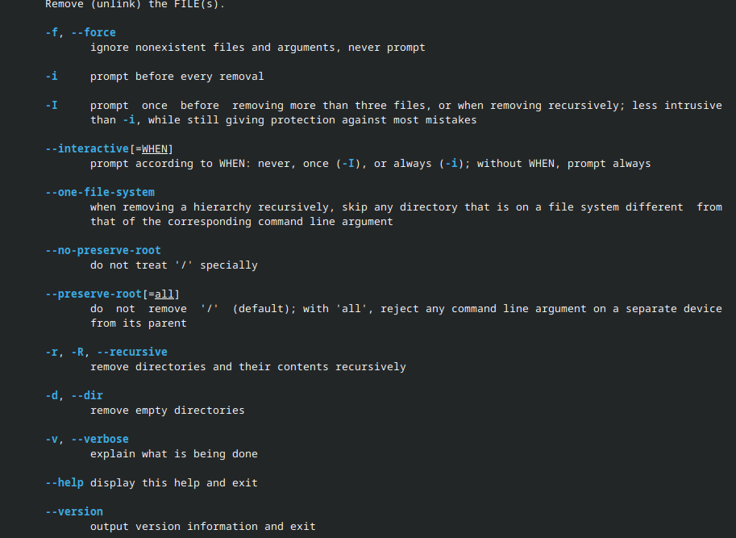

Рис. 15: rm

Использую команду history и исполню модификацию (рис. 16) (рис. 17).

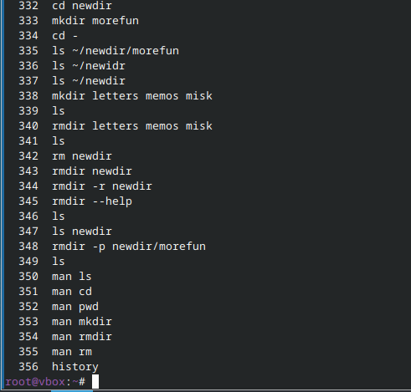

Рис. 16: История

Модификация

Рис. 17: Модификация

# 5 Выводы

В ходе работы, я приобрел практических навыков взаимодействия пользователя с системой по- средством командной строки

# Список литературы

Лабораторная работа 6, ТУИС ::: {#refs} :::